|  |  |  |  |
| --- | --- | --- | --- |
| Санкт-Петербургский государственный политехнический университет  Институт компьютерных наук и кибербезопасности  «Высшая школа программной инженерии» | | | |
| **КУРСОВОЙ ПРОЕКТ**  **Методы имитационного моделирования**  по дисциплине «Архитектура программных систем» | | | |
| Выполнил |  | |  |
| студент гр.5130904/20104 | |  | Фесенко И.Н. |
|  |  | |  |
| Руководитель |  | | Гончаров А.В. |
|  | Санкт-Петербург  2025г | |  |

Оглавление

Введение 3

Исходные данные 4

Источники 4

Приборы 4

Дисциплина буферизации 4

Дисциплина отказа 4

Дисциплина выбора прибора 4

Дисциплина выбора заявки на обслуживание 4

Динамическое отражение результатов 4

Отображение результатов после сбора статистики 4

Описание системы 5

Бизнес-домен 5

Маппинг бизнес-домена на компоненты СМО 5

Архитектура приложения 6

Диаграмма классов 6

Диаграмма последовательностей (Sequence) 6

BPMN-диаграмма 7

# Введение

Целью практической курсовой является создание модели ВС или ее компонентов на некотором уровне детализации, описывающей и имитирующей ее структуру и функциональность.

Каждый реальный объект ВС обладает огромной сложностью, определяемой множеством состояний, множеством внутренних и внешних связей, множеством анализируемых характеристик. Модель дает приближенное описание объекта с целью получения требуемых результатов с определенной точностью и достоверностью. Степень приближения модели к описываемому объекту может быть различной и зависит от требований задачи.

Существуют различные типы моделей ВС: аналитические, аналоговые, физические и имитационные. В данной работе будет использоваться имитационная модель ВС. Одним из подходов к построению имитационной модели является построение ее в виде системы массового обслуживания (СМО).

# Исходные данные

**Вариант 12**

|  |  |  |  |  |  |  |  |  |  |
| --- | --- | --- | --- | --- | --- | --- | --- | --- | --- |
| 12 | ИБ | ИЗ2 | ПЗ1 | Д10З3 | Д10О4 | Д2П2 | Д2Б3 | ОР1 | ОД3 |

## Источники

ИБ — источник бесконечный

ИЗ2 — равномерный закон генерации заявок

## Приборы

ПЗ1 — экспоненциальный закон обслуживания заявок

Дисциплина буферизацииД10З3 — заполнение буфера на свободное место

Дисциплина отказаД10О4 — последняя поступившая в буфер заявка получает отказ в случае переполнения

## Дисциплина выбора прибора

Д2П2 — выбор прибора для обслуживания по кольцу

Дисциплина выбора заявки на обслуживание  
Д2Б3 — выбор заявки на обслуживание по кольцу

Динамическое отражение результатов  
ОД3 — временные диаграммы, текущее состояние;

Отображение результатов после сбора статистикиОР1 — сводная таблица результатов

# Описание системы

## Бизнес-домен

Онлайн-система оценки предварительной стоимости ремонта автомобиля после ДТП

## Маппинг бизнес-домена на компоненты СМО

1. Источники – владельцы автомобилей, участники ДТП, которые хотят рассчитать предварительную стоимость ремонта
2. Заявка – запрос, содержащий серию фото, для оценки ущерба
3. Диспетчер постановки – система управления очередью, которая заполняет буфер. Если буфер заполнен, то удаляет последнюю поступившую в буфер заявку
4. Буфер ­­– виртуальная очередь заявок, ожидающих обработки. Новая заявка ставится на первое с начала свободное место, если такое найдется, сдвига очереди не происходит
5. Диспетчер выборки – система распределения заявок, которая выбирает заявку из буфера по кольцу и распределяет задачи приборам по кольцу.
6. Прибор – специалист-оценщик, который выносит вердикт по заявке

# Архитектура приложения

## Диаграмма классов

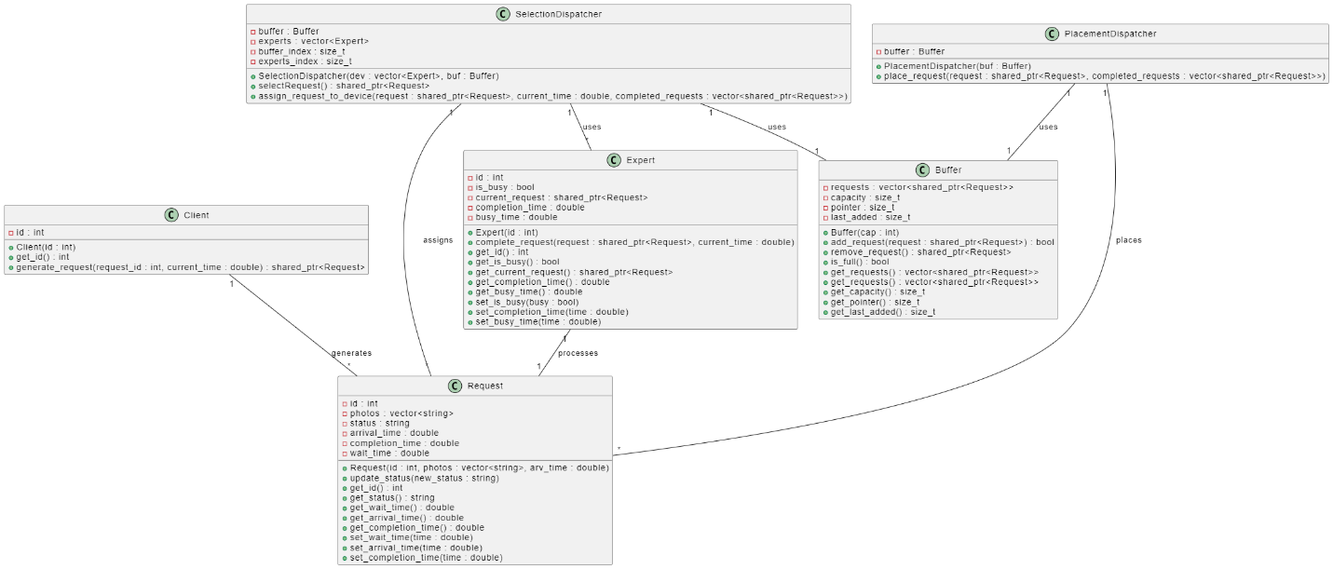

## Диаграмма последовательностей (Sequence)

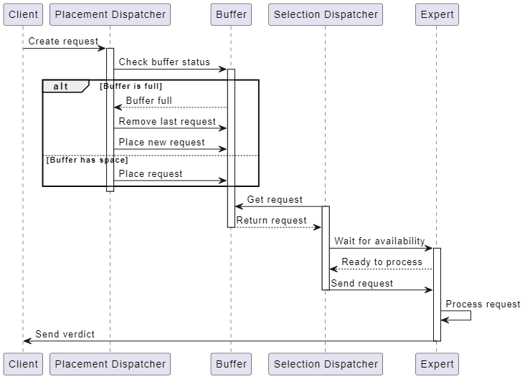

## BPMN-диаграмма

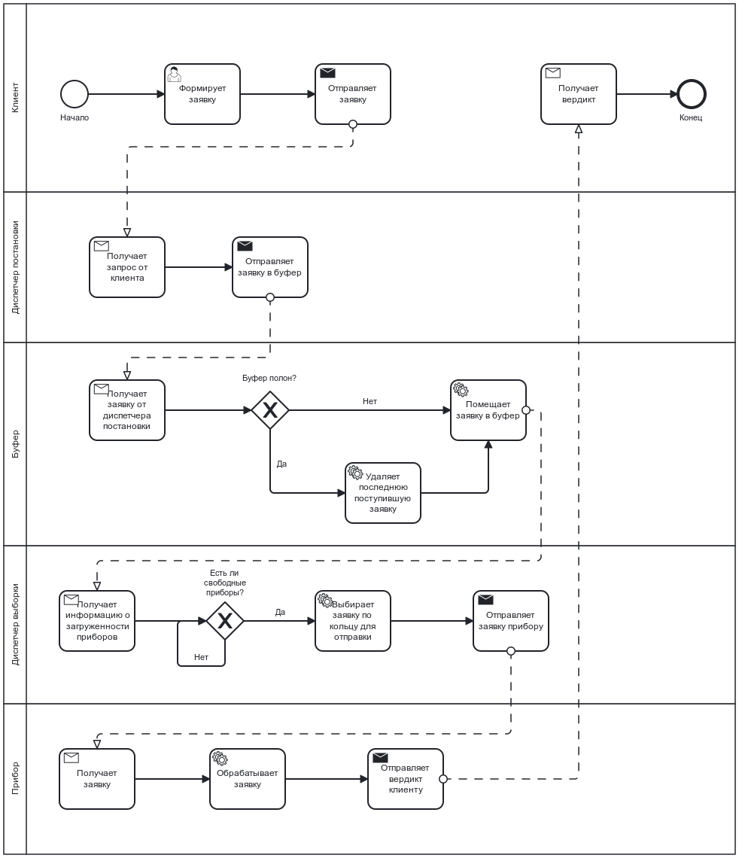

# Ограничения и требуемые характеристики

● Вероятность отказа должна составлять не более 10%.

● Загрузка приборов более 90%.

Время пребывания заявки в системе не ограничено, т. к. в зависимости от присланных данных, заявка может обрабатываться длительное время для получения верного результата.

Определение количества реализаций:

Количество реализаций, необходимое для получения нужной точности при заданной доверительной вероятности, можно оценивать по формуле:

N= $\frac{{t^{2}}_{n}(1-p)}{{pδ}^{2}}$

, где p—вероятность отказа заявкам в обслуживании,

 t = 1.643 для α = 0.9,

δ = 0.1 — относительная точность.

По результатам работы программы получено, что в большинстве случаев для достижения заданной точности необходимо около 2500 заявок. Однако, в случаях, когда p мало (<0.05) для достижения точности в 10% может потребоваться существенно больше заявок (10000-20000).

# Модульная структура

Программа написана на языке C++.

Приложение является объектно-ориентированным и состоит из следующих классов:

Класс Client представляет собой клиента, который создает заявки на аренду оборудования. Содержит уникальный идентификатор.

Класс Request представляет собой модель заявки на аренду оборудования. Содержит уникальный идентификатор, массив фото и статус заявки.

Класс PlacementDispatcher управляет процессом добавления заявок в буфер. Хранит ссылку на буфер.

Класс Buffer представляет собой очередь заявок, ожидающих выполнения. Хранит список заявок, имеет ограниченную емкость.

Класс SelectionDispatcher управляет распределением доступного оборудования на заявки. Хранит ссылку на буфер и ссылку на список оборудования.

Класс Expert представляет собой эксперта для обработки заявок. Содержит идентификатор, статус (свободно/занято) и ссылку на текущую заявку, которую он обслуживает.

# Описание работы программы

## Пошаговый режим

Пошаговый режим работы отображает календарь событий, состояние буфера и текущую занятость экспертов

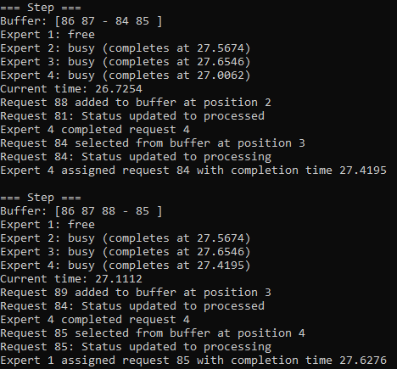

## Автоматический режим

Автоматический режим работы выводит сводные таблицы

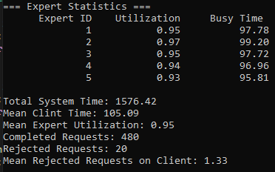

# Результаты работы и анализ

Введем условные стоимости компонентов и оплаты зарплаты экспертам:

Зарплата одного эксперта – 100000 руб.

Одно место в буфере – 50 000 руб.

Прибыль за каждую обработанную заявку заработок – 100 руб.

Возьмем во внимание, что число источников всегда равно 15, а количество заявок 2500.

**Результаты перебора значений.**

|  |  |  |  |  |  |  |  |
| --- | --- | --- | --- | --- | --- | --- | --- |
| Эксперты | Буфер | Mean Utilization | Mean P reected | Mean Total T | Затраты | Прибыль | Чистая прибыль |
| 1 | 10 | 0,98 | 0,81 | 22,27 | 600000 | 237500 | -362500 |
| 2 | 10 | 0,98 | 0,6 | 11 | 700000 | 500000 | -200000 |
| 3 | 10 | 0,98 | 0,42 | 7,77 | 800000 | 725000 | -75000 |
| 4 | 10 | 0,98 | 0,19 | 5,02 | 900000 | 1012500 | 112500 |
| 5 | 10 | 0,93 | 0,03 | 2,82 | 1000000 | 1212500 | 212500 |
| 6 | 10 | 0,82 | 0 | 1,61 | 1100000 | 1250000 | 150000 |

|  |  |  |  |  |  |  |  |
| --- | --- | --- | --- | --- | --- | --- | --- |
| Эксперты | Буфер | Mean Utilization | Mean P reected | Mean Total T | Затраты | Прибыль | Чистая прибыль |
| 2 | 7 | 0,98 | 0,61 | 8,28 | 550000 | 487500 | -62500 |
| 3 | 7 | 0,98 | 0,4 | 5,37 | 650000 | 750000 | 100000 |
| 4 | 7 | 0,97 | 0,41 | 3,84 | 750000 | 737500 | -12500 |
| 5 | 7 | 0,94 | 0,08 | 2,65 | 850000 | 1150000 | 300000 |
| 6 | 7 | 0,85 | 0,01 | 1,44 | 950000 | 1237500 | 287500 |
| 7 | 7 | 0,7 | 0 | 1,15 | 1050000 | 1250000 | 200000 |

|  |  |  |  |  |  |  |  |
| --- | --- | --- | --- | --- | --- | --- | --- |
| Эксперты | Буфер | Mean Utilization | Mean P reected | Mean Total T | Затраты | Прибыль | Чистая прибыль |
| 3 | 5 | 0,98 | 0,44 | 4,43 | 550000 | 700000 | 150000 |
| 4 | 5 | 0,96 | 0,22 | 2,89 | 650000 | 975000 | 325000 |
| 5 | 5 | 0,93 | 0,08 | 2,06 | 750000 | 1150000 | 400000 |
| 6 | 5 | 0,81 | 0,01 | 1,35 | 850000 | 1237500 | 387500 |
| 7 | 5 | 0,71 | 0 | 1,16 | 950000 | 1250000 | 300000 |
| 8 | 5 | 0,62 | 0 | 1,04 | 1050000 | 1250000 | 200000 |

|  |  |  |  |  |  |  |  |
| --- | --- | --- | --- | --- | --- | --- | --- |
| Эксперты | Буфер | Mean Utilization | Mean P reected | Mean Total T | Затраты | Прибыль | Чистая прибыль |
| 3 | 3 | 0,96 | 0,43 | 2,91 | 450000 | 712500 | 262500 |
| 4 | 3 | 0,95 | 0,24 | 2,18 | 550000 | 950000 | 400000 |
| 5 | 3 | 0,87 | 0,09 | 1,49 | 650000 | 1137500 | 487500 |
| 6 | 3 | 0,79 | 0,04 | 1,29 | 750000 | 1200000 | 450000 |
| 7 | 3 | 0,7 | 0,01 | 1,13 | 850000 | 1237500 | 387500 |
| 8 | 3 | 0,61 | 0 | 1,03 | 950000 | 1250000 | 300000 |

|  |  |  |  |  |  |  |  |
| --- | --- | --- | --- | --- | --- | --- | --- |
| Эксперты | Буфер | Mean Utilization | Mean P reected | Mean Total T | Затраты | Прибыль | Чистая прибыль |
| 3 | 1 | 0,93 | 0,43 | 1,6 | 350000 | 712500 | 362500 |
| 4 | 1 | 0,88 | 0,28 | 1,37 | 450000 | 900000 | 450000 |
| 5 | 1 | 0,83 | 0,17 | 1,24 | 550000 | 1037500 | 487500 |
| 6 | 1 | 0,74 | 0,1 | 1,12 | 650000 | 1125000 | 475000 |
| 7 | 1 | 0,69 | 0,06 | 1,1 | 750000 | 1175000 | 425000 |
| 8 | 1 | 0,62 | 0,04 | 1,06 | 850000 | 1200000 | 350000 |

# Вывод

В ходе курсового проекта была написана модель системы массового обслуживания на языке C++. С помощью данной программы была проанализирована реальная СМО и подобрана максимально выгодная конфигурация данной системы. При описанных выше затратах и прибыль за одну обработанную заявку при выполнении всех условий, наивысшая чистая прибыль (400000) получается при 5 экспертах и размере буфера 5.